

МИНОБРНАУКИ РОССИИ

Федеральное государственное бюджетное образовательное учреждение высшего образования

**«МИРЭА – Российский технологический университет»**

# РТУ МИРЭА

Институт Информационных технологий (ИТ)

Кафедра Математического обеспечения и стандартизации информационных технологий (МОСИТ)

# Отчет по практической работе №3

по дисциплине «Тестирование и верификация программного обеспечения»

**Выполнили:**  Студенты группыИКБО-20-21 Квашнин Ю. В.

Емельянов И. В.

Мухаметшин А. Р.

Хитров Н.С.

**Проверил:**  ассистент Новичков Д.Е.

Москва 2023 г.

# Цель практической работы

Целью данной практической работы является реализация приложения «Конвертер различных величин (американская система, старорусская, СИ)» с нуля согласно заданию с использованием методологии разработки через тестирование TDD (Test Driven Development) и разработки, управляемой поведением, BDD (Behavior Driver Development).

# Выполнение практической работы

## Программный продукт

### Спецификация

Тема разработанного программного продукта – Приложение «Конвертер различных величин».

Цель данного сервиса – конвертация введённой величины в выбранную.

Основные возможности продукта:

* Возможность выбрать исходную и конечную систему;
* Выбрать параметр (длина, масса, объем);
* Возможность выбрать специфические для каждой системы единицы измерения;

### Стек технологий

Для разработки функционала приложения используется язык программирования JS React.

### Стек тестирования

Для написания тестов используются фреймворки Jest и react-testing-library.

## Разработка

## Реализации методологии TDD

Разработка через тестирование (англ. Test Driven Development, TDD) —техника разработки программного обеспечения, которая основывается на повторении очень коротких циклов разработки: сначала пишется тест, покрывающий желаемое изменение, затем пишется код, который позволит пройти тест, и под конец проводится рефакторинг нового кода к соответствующим стандартам. На рисунках 1 – 6 показаны написанные тесты для будущих функций.

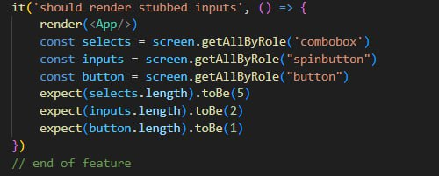

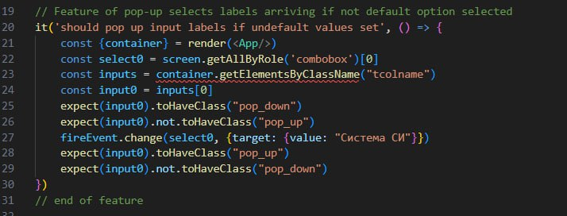

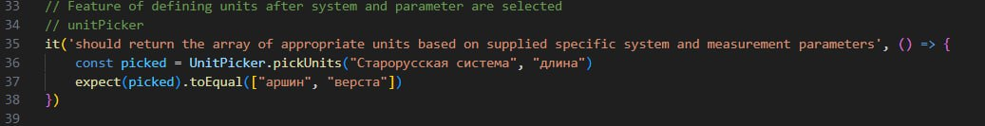

Рисунки 1-3 - Тесты, часть 1 (методология TDD)

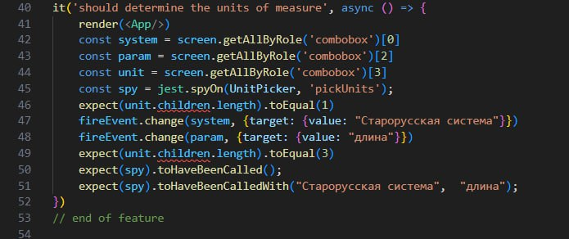

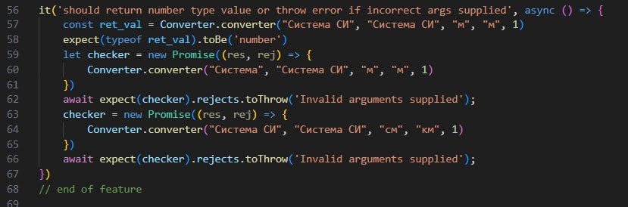

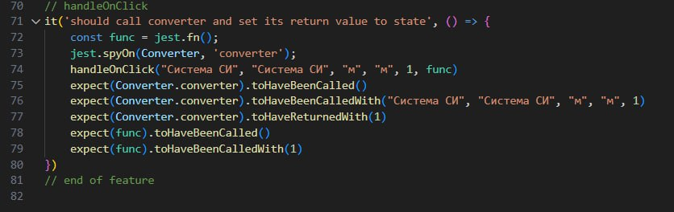

Рисунки 4-6 - Тесты, часть 1 (методология TDD)

Результаты тестирования показаны на Рисунке 7.

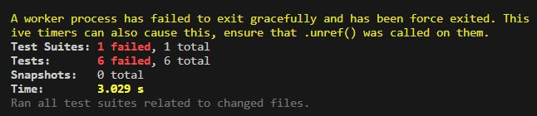

Рисунок 7 – Результаты первоначального тестирования

На Рисунках 8-9 приведены некоторые реализованные функции

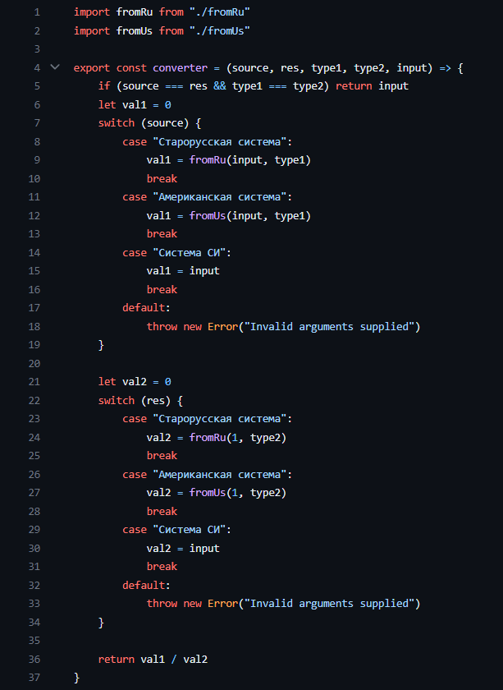

Рисунок 8 – Реализованные методы

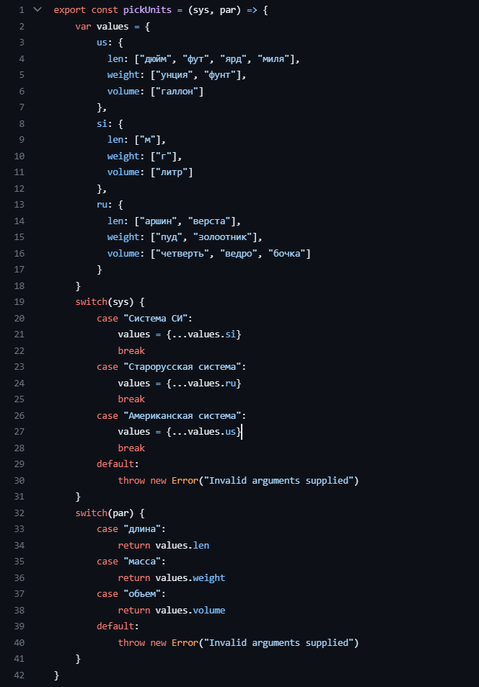

Рисунок 9 – Реализованные методы

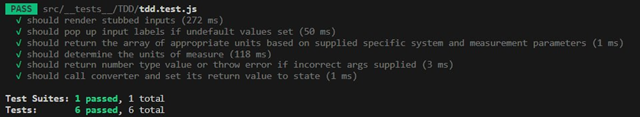

Рисунок 10 – Результаты тестирования после реализации функционала

## Реализация методологии BDD

Разработка через поведение (от англ. Behavior Driven Development, BDD — это процесс разработки программного обеспечения, являющаяся ответвлением от методологии разработки через тестирование (TDD). На рисунке 11 – 15 показаны реализованные сценарии.

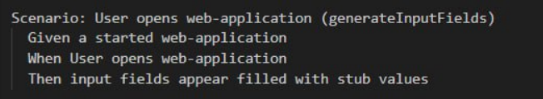

Рисунок 11 – Сценарий: Пользователь открывает веб-приложение (generateInputFields)

**Дано** веб-приложение запущено.

**Когда** пользователь открывает веб-приложение

**Тогда** поля ввода появляются, заполненные заглушенными значениями.

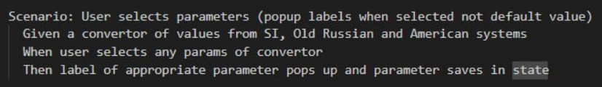

Рисунок 12 – Сценарий: Пользователь выбирает параметры (всплывающие метки при выборе нестандартных значений)

**Дано** существует конвертер значений из систем SI, старорусских и американских

**Когда** пользователь выбирает любые параметры конвертора

**Тогда** метка соответствующего параметра появляется и параметр сохраняется в состоянии приложения.

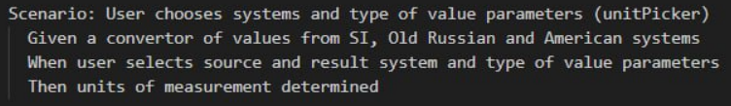

Рисунок 13 – Сценарий: Пользователь выбирает системы и тип параметров значений (unitPicker)

**Дано** существует конвертер значений из систем SI, старорусских и американских

**Когда** пользователь выбирает исходную и результирующую систему, а также тип параметров значений

**Тогда** единицы измерения определены.

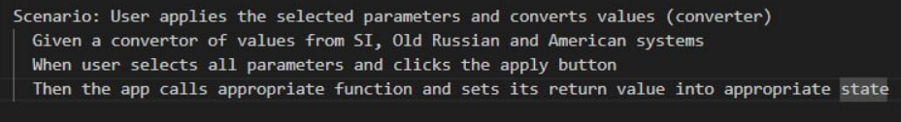

Рисунок 13 – Сценарий: Пользователь применяет выбранные параметры и конвертирует значения (converter)

**Дано** существует конвертер значений из систем SI, старорусских и американских

**Когда** пользователь выбирает все параметры и нажимает кнопку "Применить" **Тогда** приложение вызывает соответствующую функцию и устанавливает ее возвращаемое значение в соответствующем состоянии

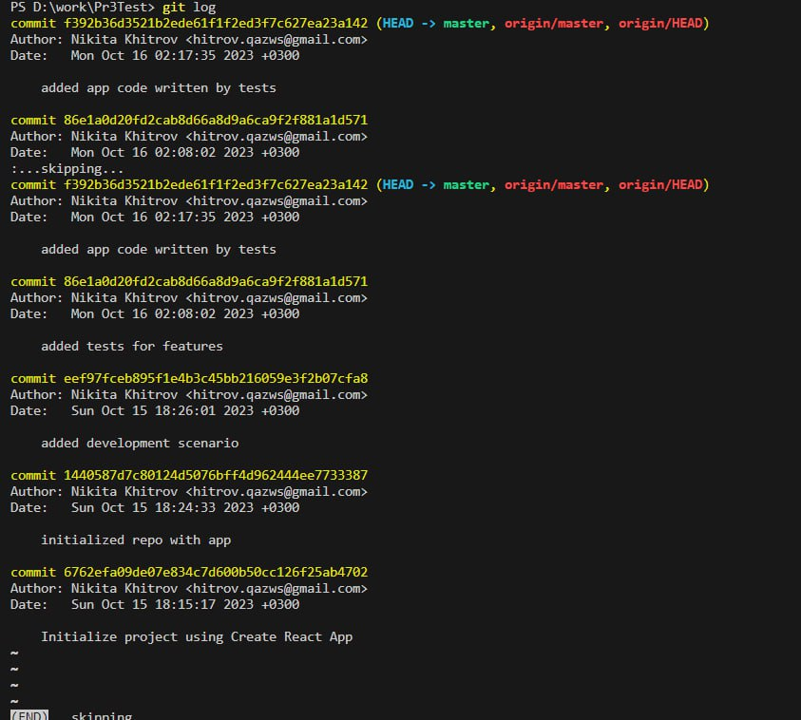

Рисунок 15 – История коммитов

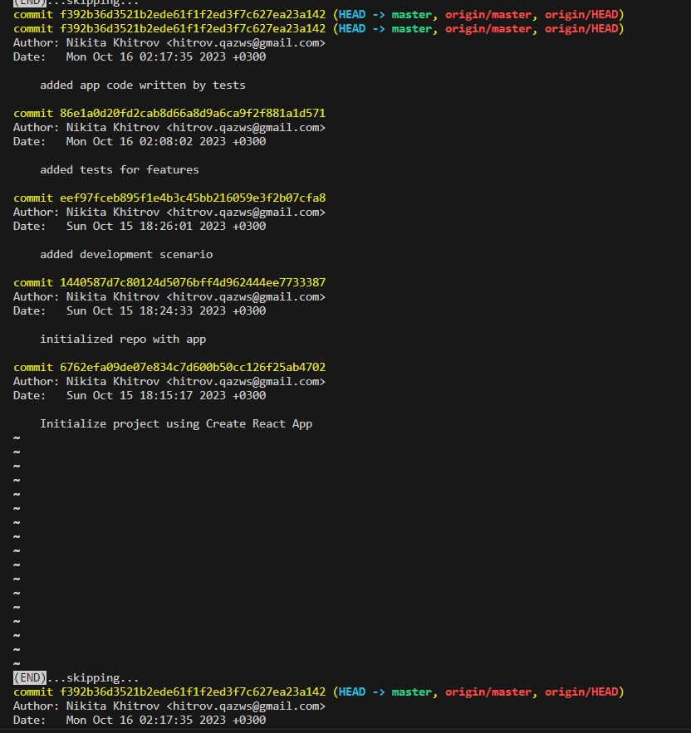

Рисунок 16 – История коммитов

## Выводы

В ходе выполнения практической работы реализовано приложения с нуля согласно заданию и в соответствии с методологиями TDD и BDD.